Муниципальное автономное дошкольное образовательное учреждение
города Когалыма "Колокольчик"

Конспект занятия
«Шахматное королевство»

Разработчик:
Костина О.В.

г. Когалым 2017 г.

Конспект занятия 1
«Шахматное королевство»
Цели: Формировать представления детей о шахматах и шахматных фигурах.
Задачи:
- познакомить с историей возникновения шахмат;
- дать первоначальное представление о шахматных фигурах;
- развивать познавательную активность;
- воспитывать бережное отношение к фигурам, шахматной доске.
Демонстрационный материал: шахматы, шахматная доска, шахматные фигуры, презентация «Шахматное королевство».
Ход занятия
1. Организационный момент.
Учитель: Ребята, вы загадки любите отгадывать? Попробуйте отгадать мою.

С той и с этой стороны
В клетках кони и слоны.
В клетках справа, в клетках слева
Короли и королевы.
Но не могут удержаться,
Чтоб друг с другом не сражаться.

- О какой игре шла речь в стихотворении?
- Что вы можете рассказать о шахматах?
3. Просмотр видео «Легенда о шахматах».
4. Беседа:
- Кто придумал шахматы? (мудрец)
- Какая страна считается Родиной шахмат? Почему? (Индия. Потому что мудрец, придумавший шахматы, жил в Индии.)
- Почему падишаху понравилась эта игра? (Потому что она увлекла его и заинтересовала.)
- Что затребовал мудрец за свою игру? (Зерно)
- Смог ли падишах рассчитаться с мудрецом? Почему? (Падишах не смог рассчитаться с мудрецом, так как такого количества зерна не нашлось бы в целом мире.)
5. Просмотр мультфильма «Ежик – шахматист» из цикла «Мудрые сказки тетушки Совы».
6. Беседа:
- Давайте посмотрим мультфильм, в котором тетушка Сова расскажет о шахматах, и мы решим все споры.
- Что же такое шахматы? Просто игра? (Это спортивная игра).
- Но ведь в спорте должен присутствовать элемент соревнования.
- В чем же соревнуются шахматисты? В силе? В быстроте? (В смекалке, находчивости, в быстроте ума.)
- А кто из вас уже умеет играть в шахматы? А кто хотел бы научиться?
4. Дидактическая игра «Соответствия»
- Ребята, а вы запомнили названия шахматных фигур? О них упоминалось в начале урока, в стихотворении, и тетушка Сова их называла. Сейчас я вам покажу картинки, а вы найдите их соответствия среди шахматных фигур. Презентация.
5. Игра на внимание с мячом «Кто лишний».
- Ребята, я буду бросать вам мяч и называть фигуры. Если это шахматная фигура вы должны поймать мяч, а если нет, то отбить мяч обратно ко мне.
(принц, конь, байдарка, ладья, слон, пешка, король, королева).
6. Игра «Чудесный мешочек».
- Жители шахматного королевства очень любят различные игры. Я предлагаю вам поиграть с ними. Найдите фигуру в мешочке на ощупь и угадайте кто это.
7. Обобщение. Подведение итогов занятия.

Конспект занятия 2
«Приключения в шахматном королевстве»
Цель: Продолжать знакомить детей с игрой - шахматы.
Задачи:
-Познакомить детей с шахматной доской.
- Дать понятия: вертикаль, горизонталь и диагональ шахматной доски.
- Закрепить представления у детей о шахматной доске, шахматных фигурах.
- Развивать у детей познавательный интерес, познавательные способности – речь, память, внимание, восприятие.
Демонстрационный материал: шахматы, шахматная доска, шахматные фигуры, презентация «Шахматное королевство 2».
Воспитатель: Сегодня я снова приглашаю вас в шахматное королевство. Но посмотрите все шахматные фигуры куда-то исчезли с шахматной доски. Как вы думаете, как их можно вернуть на место? (Предположения детей: нарисовать, позвать, отгадать загадки.)
Отгадайте мои загадки и может быть случится чудо и шахматные фигуры появятся на шахматной доске.
Загадки:

Я, как башня, велика…
Но я – не башня:
я – … (ладья!).

Где-то хобот потерял,
похудел и стройным стал.
И силен на поле он…
Потому что это… (слон!)

Не поймешь,
куда он скачет:
прыг, скок,
а следом вбок.
Ну, конечно,
это он –
очень-очень
быстрый… (конь!).

Его все атакуют
С ним вступают в бой!
Он – главная фигура,
зовут его… (король)

Она маленький солдат,
Храбрый и отважный,
Ход в две клеточки она
Делает однажды.
(Пешка)

Эта фигура любит свой цвет
И другого правила здесь нет:
Напротив, друг друга поставим их смелей.
Назови эту фигуру скорей! (ферзь)

Молодцы ребята, вернули шахматные фигуры на шахматную доску.
Ребята, перед вами шахматная доска. Как и в любом городе, в шахматном королевстве есть свои улицы и дома. У каждой улицы есть своё название и номер дома. Сегодня я хочу вас с ними познакомить.
Работа с презентацией.
Давайте познакомимся с улицами, которые есть в шахматном королевстве.
- Столбики клеток на шахматной доске, идущие снизу-вверх, называются вертикалями. Они показаны синей стрелочкой.
- Столбики клеток на шахматной доске, идущие слева направо, называются горизонталями. Они показаны красной стрелочкой.
- Косые линии доски, проходящие через поля одного цвета, называются диагоналями. Они показаны зеленой стрелочкой.
- Ребята, кто из вас может сказать, сколько вертикальных улиц на шахматной доске?
- Сколько горизонтальных?
- Сколько диагональных улиц? Давайте сначала посчитаем сколько белых диагональных улиц? Сосчитайте черные диагональные улицы.
- Ребята мудрец, который сотворил шахматное королевство решил дать каждому дому свое название, но шахматное королевство очень маленькое, поэтому он решил обозначить названия улиц лишь только одной буквой. Вот названия этих улиц: a (а), b (бэ), c (цэ), d (дэ), e (е), f (эф), g (жэ), h (аш).
- Ребята, кто запомнил названия улиц и желает их повторить?
- Так же мудрец обозначил каждый дом своим номером.
1, 2, 3, 4, 5, 6, 7, 8.

Физминутка:

- А сейчас мы с вами превратимся в пешки:
Ну- ка, пешки, поиграем.
Головой мы повращаем
Вправо – влево, а потом (вращение головой)
3- 4, приседаем,
Наши ножки разомнём. (Приседания)
1,2,3 – на месте шаг.
Встали пешки дружно в ряд.
Мы размялись от души,
Все движенья хороши

- Ребята, скажите, как называется улица, которая обозначается буквами?
- Как называется улица, которая обозначается цифрами?
- Как называется улица, которые показаны зеленой стрелочкой?
Д/и «Рассели фигуру»
- Ребята, посмотрите у каждой фигуры на шее весит медальон. На медальоне указан номер дома. Помогите шахматным фигурам найти свои дома.

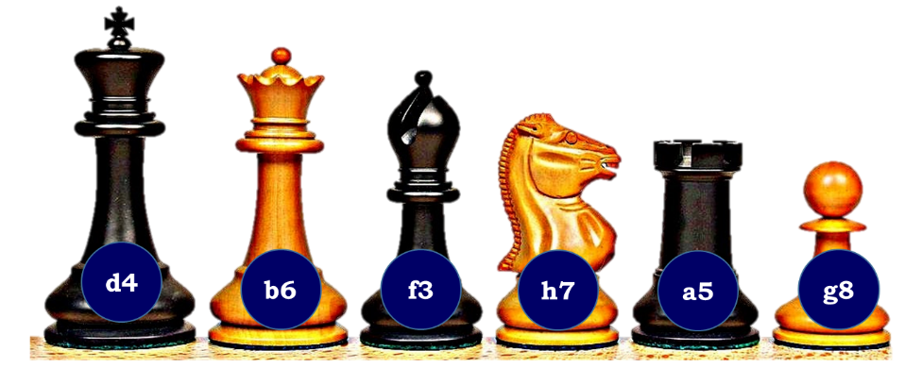

Дети расставляют фигуры на демонстрационной шахматной доске.
«Шахматный диктант»
- Ребята, загляните в мою маленькую волшебную шкатулочку, что вы там видите. (В шкатулке дети находят разноцветные фишки круглой формы). Я предлагаю вам провести «Шахматный диктант». Пройдите к шахматным доскам, которые стоят на наших столах и займите свои места возле них. Я буду называть название и номер дома, а вы круглыми фишками отмечать их на шахматных досках.
a1; b3; c6; d8; e4; f2; g5; h7.
После выполнения диктанта на слайде появляются правильные варианты ответов, дети сравнивают свои ответы, исправляют свои ошибки.
- Молодцы ребята, вы справились с моим заданием.
Обсуждение и подведение итогов занятия.

